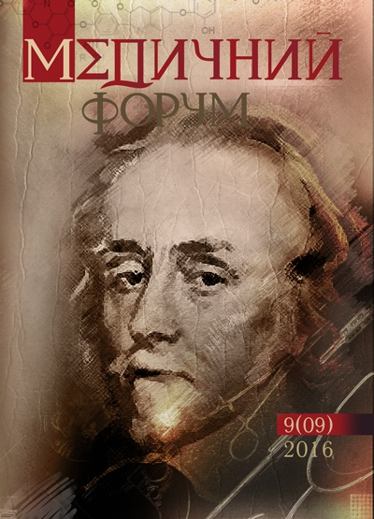
Шановні колеги!
Львівська медична спільнота пропонує усім бажаючим опублікувати свою статтю у науковому журналі «Медичний форум» № 9 (09) 2016 р.
Журнал призначений для публікації наукових статей студентів, аспірантів, здобувачів, молодих вчених, викладачів, науковців та практикуючих медиків.

Про журнал:
Найменування: Науковий журнал «Медичний форум»
Графік виходу: тричі на рік
Мови: українська, російська та англійська
Свідоцтво про державну реєстрацію:
КВ № 20513 - 10313Р від 20 грудня 2013 р.

Статті, опубліковані в науковому журналі, враховуються Департаментом атестації кадрів Міністерства освіти і науки України як апробація результатів дисертаційної роботи.

Для публікації в науковому журналі до 4 листопада 2016 р. (включно) Вам необхідно виконати наступні дії:
1. Заповнити реєстраційну форму учасника.
2. Оформити статтю згідно з правилами оформлення та надіслати для публікації на електронну адресу організації: journal@medicinelviv.org.ua
3. Надіслати відскановану (сфотографовану) квитанцію про оплату публікаційного внеску.

Після отримання матеріалів, якщо стаття успішно пройшла рецензування, редакція протягом 2-3 днів відправляє на адресу учасника листа - «Підтвердження отримання матеріалів». Прохання зв'язатися з редакцією в разі неотримання підтвердження.

Журнал «Медичний форум» буде опубліковано на сайті Львівської медичної спільноти. Розсилка друкованих журналів усім авторам буде здійснена 2 грудня 2016 р.

Будемо раді бачити вас серед авторів нашого журналу!

Поштова адреса: 79000, м. Львів, а/с 6153
Web: www.medicinelviv.org.ua
E-mail: journal@medicinelviv.org.ua
Tel.: + 38 099 415 06 39

